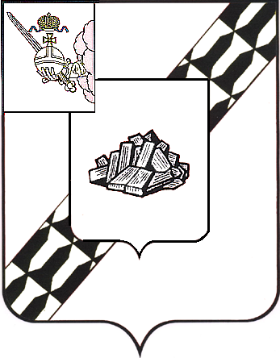

АДМИНИСТРАЦИЯ УСТЮЖЕНСКОГО
МУНИЦИПАЛЬНОГО ОКРУГА
ВОЛОГОДСКОЙ ОБЛАСТИ

ПОСТАНОВЛЕНИЕ

от 09.06.2025 № 804
г. Устюжна

Об ограничении движения
автотранспорта 14 июня 2025
года

В целях обеспечения безопасности дорожного движения в период проведения праздничных культурно-массовых мероприятий 14 июня 2025 года, на основании статьи 38 Устава Устюженского муниципального округа Вологодской области
администрация округа ПОСТАНОВЛЯЕТ:

- Ограничить движение автотранспорта 14 июня 2025 года согласно временной схеме дислокации дорожных знаков (далее – схема) (прилагается):
- по улице Карла Маркса от переулка Богатырева до улицы Гагарина с 11 час. 00 мин. до 11 час. 10 мин.;
- на Соборной площади города Устюжна и подъездах к ней с 11 час. 10 мин. до 11 час. 20 мин.;
- по переулку Мельничный и по улице Красных Зорь с 11 час. 20 мин. до 11 час. 30 мин.
2. Рекомендовать:
- отделению полиции «Устюженское» (по оперативному обслуживанию территории Устюженского муниципального округа) МО МВД России «Бабаевский» (Атрощенко И.М.) обеспечить охрану общественного порядка во время проведения мероприятий 14 июня 2025 года;
- ОГИБДД МО МВД России «Бабаевский» (Смирнов А.А.) оказать содействие в соблюдении требований установленных дорожных знаков согласно прилагаемой схеме;
- ММХ ООО «Импульс» организовать расстановку дорожных знаков 3.1 «Въезд запрещен» согласно прилагаемой схеме.
3. Опубликовать настоящее постановление в информационном бюллетене «Информационный вестник Устюженского муниципального округа» и разместить на официальном сайте Устюженского муниципального округа.

Глава Устюженского
муниципального округа Л.Р. Богданова
Приложение
к постановлению администрации
Устюженского муниципального округа
Вологодской области
от 09.06.2025 № 804

Временная схема дислокации дорожных знаков
(14 июня 2025 года с 11 час. 00 мин. до 11 час. 10 мин.)
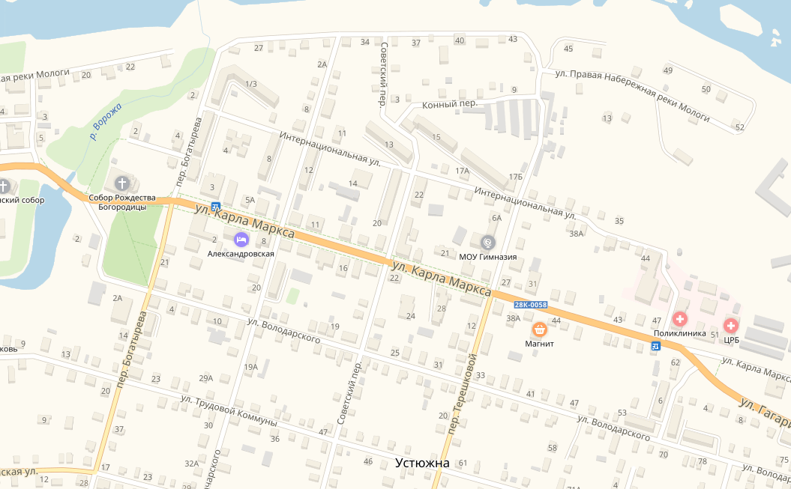
- места установки дорожных знаков
- перекрытие сотрудниками полиции

Временная схема дислокации дорожных знаков на Соборной площади
(14 июня 2025 года с 11час. 10 мин. до 11 час. 30 мин.)
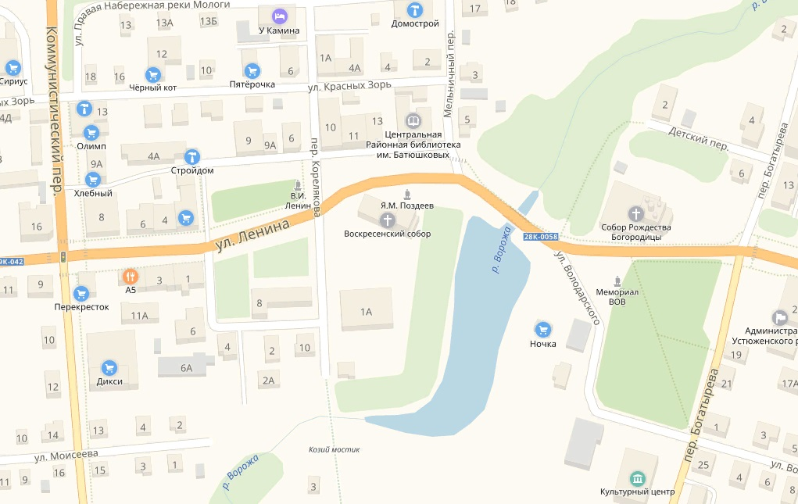
- места установки дорожных знаков

